**INSTITUCIÓN EDUCATIVA DISTRITAL - MARCO FIDEL SUÁREZ**

**GUÍA DE EDUCACIÓN A DISTANCIA – FUNDAMENTOS DEL ÁLGEBRA II  
OCTAVO GRADO – ÁREA: MATEMÁTICAS  
DOCENTE: Diego Feria Gómez**

**PERIODO II**

**¿Qué voy a aprender?**

* + Definir el concepto de competencias socioemocionales y analizar cómo han sido las emociones que han experimentado durante esta crisis sanitaria.
  + Evaluar expresiones algebraicas y fórmulas de uso en las ciencias y en el campo financiero
  + Simplificar expresiones algebraicas: simplificación de productos, la ley distributiva y distribuir un factor de – 1.

**   
¿Cómo me siento?  
Sesión 1**

**¿Por qué es importante introducir una sesión de competencias emocionales en una guía de matemáticas?**

Las competencias socioemocionales son aquellas que les permiten a las personas conocerse mejor a sí mismos, manejar sus emociones, trazarse metas y avanzar hacia ellas, construir mejores relaciones con los demás , tomar decisiones responsables en su vida, disminuir la agresión y aumentar la satisfacción con su vida.

Ante la incertidumbre que crea el nuevo coronavirus (COVID-19), el control emocional se vuelve clave para mantener la calma, conectar mejor con los demás, manejar el estrés de manera distinta, tratar de entender al otro a través de la empatía.

Algunos estudios señalan que las competencias socioemocionales tienen impacto en la calidad en la educación, el éxito académico, así como para el “éxito en la vida”. Hay investigaciones que muestra como estas “predicen significativamente” el rendimiento académico.

**¿Qué voy a hacer?**

**ACTIVIDAD # 1**

**¿Cómo han sido las emociones que han experimentado durante esta crisis sanitaria?**

En la siguiente actividad vas a participar en la construcción de una *nube de palabras* relacionadas con las emociones que has experimentado durante la cuarentena.

**¿Qué debes hacer?** Entrar al sitio web *mentimeter.com* (Cuando el docente lo indique)   
y escribir tres emociones que hayas experimentado durante esta crisis sanitaria.   
Antes de ingresar las palabras, *revisa por favor su ortografía*.

**Objetivo**: En la siguiente actividad se pretende identificar cómo han sido las emociones que han experimentado durante esta crisis sanitaria.

**Herramienta(web)**: <https://www.mentimeter.com/>

**Evaluación**: El docente comparte la nube de palabras con cada curso, se analizan los resultados y se hace una reflexión de los mismos.

**  
Evaluación de expresiones algebraicas  
Sesión 2**

**Indagación**

Recordar que una expresión algebraica es una combinación de variables y números con los símbolos de operaciones de adición, sustracción, multiplicación y división. En esta sesión reemplazaremos las variables de las expresiones algebraicas con números. Luego, usando el orden de las operaciones evaluaremos cada expresión.

Utiliza los *conocimientos previos* desarrollados en la guía anterior para analizar las situaciones planteadas y *resolver las inquietudes*:

1. Refiérase a la ilustración de abajo.  
   La variable *s* representa la longitud del salmón (en pulgadas).
   1. Asigne una variable a la longitud de la trucha, luego escriba una expresión algebraica que represente la longitud del salmón (en pulgadas).
   2. Si la trucha mide 15 pulgadas determine la longitud del salmón,

1. La temperatura se mide usando la escala fahrenheit y la escala celsius. La escala fahrenheit se usa en el sistema de medidas americano, en donde la temperaturas se miden en grados fahrenheit (°F). La escala Celsius se utiliza en el sistema métrico, en donde las temperaturas se miden en grados celsius (°C).

Para convertir grados Fahrenheit a grados celsius se usa la fórmula: $C= \frac{5 (F-32)}{9}$

F representa los grados fahrenheit y C los grados Celsius.   
Use la fórmula para convertir 77 °F a grados celsius.

**Conceptualización**

Para **evaluar una expresión algebraica,** se sustituyen los números proporcionados para cada variable y se desarrollan los cálculos necesarios en el orden apropiado.

**Cuando se está reemplazando la letra *x* por un número específico se dice que la expresión matemática se está evaluando.**

Ejemplo 1 Evalúe cada expresión para x = 3

$2x-5$

$\frac{-x-15}{6}$

**Estrategia**: se reemplaza la variable por el valor dado y se evalúa cada expresión usando la regla de operaciones.  
**¿Por qué?:** Evaluar una expresión algebraica significa encontrar su valor numérico, una vez que conocemos el valor de la variable.

|  |  |  |
| --- | --- | --- |
| $$2x-5$$ | = 2(3)-5 | Se sustituye x por 3 |
|  | = 6-5 | Se resuelve la multiplicación 2(3)=6 |
|  | = 1 | Resultado de la resta |

|  |  |  |
| --- | --- | --- |
|  |  | Se sustituye x por 3 |
|  | $$= \frac{-3 - 15}{6}$$ | implifica -(3)= -3 |
|  | $$= \frac{- 18}{6}$$ | Resuelve – 3 – 15 = -18 |
|  | $$= - 3$$ | Resuelve división |

Ejemplo 2 Evalúe cada expresión para a = -2

$4a^{2}-3a$

$-a+3\left(1+a\right)$

**Estrategia**: se reemplaza la variable a por el valor dado y se evalúa cada expresión usando la regla de operaciones.  
**¿Por qué?:** Evaluar una expresión algebraica significa encontrar su valor numérico, una vez que conocemos el valor de la variable.

|  |  |  |
| --- | --- | --- |
| $4a^{2}-3a$ | = $4{(-2)}^{2}-3(-2)$ | Se sustituye $a$ por – 2 . Se usa parétesis. |
|  | = $4(4)-3(-2)$ | Se resuelve la potencia |
|  | = 16 $+6$ | Se realizan los productos |
|  | = $22$ | Se hace la suma |

|  |  |  |
| --- | --- | --- |
|  | = | Se sustituye $a$ por – 2 . Se usa parétesis. No olvide el signo menos del – 2. Para aclarar use corchetes. |
|  | $$= -(–2) + 3(–1)$$ | Se resuelve el corchete |
|  | $$= 2 + (–3)$$ | Se simplifica – (–2) y se multiplica 3 (–1) |
|  | = – 1 | Se hace la suma |

Ejemplo 3 : Evalúe cada expresión para h = - 1 y g = 3

${\left(8hg+6g\right)}^{2}$

$- 5g - 7h$

**Estrategia**: se reemplaza cada h y cada g con el valor dado y se evalúa cada expresión usando la regla de operaciones.  
**¿Por qué?:** Evaluar una expresión algebraica significa encontrar su valor numérico, una vez que conocemos el valor de las variables.

|  |  |  |
| --- | --- | --- |
| ${\left(8hg+6g\right)}^{2}$ | $$={[ 8(-1)(3) + 6(3)]}^{2}$$ | Se sustituye $h$ por – 1 y g por 3 |
|  | $$={[ (-24) + 18]}^{2}$$ | Se resuelven los productos |
|  | $${=[ (-6)]}^{2}$$ | Se realizan la suma |
|  | = 36 | Se realiza la potencia |

|  |  |  |
| --- | --- | --- |
|  | = | Se sustituye $h$ por – 1 y g por 3 |
|  | = $-15 -(-7)$ | Se resuelve el producto $-$ 5(3) y 7 ( $-1)$ |
|  | = $-15 +7$ | Se resuelve $-(-7)=7$ |
|  | = $-8$ | Se hace la suma |

Ejemplo 4 : Evalúe la expresión $\frac{-b^{2}+3b}{2b+1}$ para b = $-$ 4

**Estrategia**: se reemplaza cada b por el valor dado ( $-$ 4) y se evalúa la expresión usando la regla de operaciones.

$$\frac{-{\left(-4\right)}^{2}+3\left(-4\right)}{2\left(-4\right)+1}$$

$$= \frac{-16+(-12)}{(-8)+1}$$

$$= \frac{-28}{(-7)}$$

$$= 4$$

Ejemplo 5 El peso de un objeto en la Tierra es 6 veces mayor que en la luna. La situación mostrada abajo tuvo lugar en la Tierra. Si tuviese lugar en la luna, ¿qué peso registraría la báscula?



**¿Qué voy a hacer?  
ACTIVIDAD # 2**

Evalúa cada expresión para cada valor dado de la variable:

1. $3x^{2}-2x$ para x = 2
2. $- y+3(1+y)$ para y = $-$ 10
3. $h^{3}-24$ para h = $-$ 3
4. ${\left(2ab-4b\right)}^{2}$ para $a$ = $-$ 5 y b = 2
5. $\frac{x-8}{2}$ para x = $-$ 4
$3\left(r-20\right)+2r para r=15$

$a^{2}+3a-9 para a =1$

6. $\frac{m-n}{c-d} p$ ara m = $-$ 20, n = $-$ 40, c = $-$ 5 y d = $-$ 10
7. $2a^{2}+2ab+b^{2}$ Para a = 5 y b = 1
8. $2-\left[10-x\left(5h-1\right)\right]$ Para x = $-$ 2 y h =2
9. $-3bk^{2}t p$ ara b = $-$ 5, k = $-$ 2, t = $-$ 3
10. $\frac{e}{3f+24}$ para e = 24 y f = $-$ 8

**Aplicaciones**

Una fórmula es una ecuación usada para establecer relaciones entre dos o más variables. Las fórmulas se utilizan en muchos campos: economía, biología, física, etc. En esta sección veremos como aplicar la evaluación de expresiones algebraicas en diferentes campos del saber.

Precio de venta Si un auto se vende por $22.850.000 con un descuento de $1.500.000, ¿Cuál es el precio de venta?

Precio de venta = Precio original – Descuento

Usando las variables V para el precio de venta, P para el precio original y D para el descuento, la fórmula quedaría

$$V = P – D$$

_

Para encontrar el precio de venta sustituimos el precio original por 22.850.000 y el descuento por $1.500.000.

$$V = \$22.850.000 - \$1.500.000 = \$21.350.000$$

Distancia recorrida La distancia recorrida por auto a velocidad constante está dada por la expresión $d=v t$, en donde d es la distancia recorrida, v es la velocidad y t el tiempo.

Use la fórmula para hallar la distancia recorrida por un automóvil que se mueve a una velocidad constante de 70 km/h durante 3 horas.

$$d = v t$$

$$d= 70 km/h ∙ 3 h$$

$$d = 210 km$$

Escalas de temperaturas Un medidor laser de temperatura registra que un determinado objeto tiene una temperatura de 77 °F. Expresar esta temperatura en grados celsius.

$$°C= \frac{5 (F-32)}{9}$$

$$°C= \frac{5 (77-32)}{9}$$

$$°C= \frac{5 (45)}{9}$$

$$°C= 25°C$$

**¿Qué voy a hacer?  
ACTIVIDAD # 3**

1. La velocidad v que adquiere un cuerpo cuando se deja caer desde una altura determinada, está relacionada con el tiempo t de caída, mediante la relación $v = g t$ en donde v es la velocidad, g es la aceleración de la gravedad y t el tiempo de caída. ¿Cuál es la velocidad de un objeto que se deja caer desde un edificio si cae durante 10 s?

[Sugerencia: *sustituya la gravedad g por 10 m/s2 y el tiempo t por 10 s, luego realice los cálculos*]

1. Responda las siguientes preguntas de acuerdo con la gráfica.

1. Escribe en lenguaje algebraico el número de becas que se entegaron este año.
2. Si en año pasado se entregaron 40 becas, ¿Cuántas se entregaron este año?
3. Complete el siguiente enunciado acerca del perímetro del rectángulo mostrado.

1. El teorema de Pitágoras establece que el valor de la hipotenusa de un triángulo rectángulo está dado por la expresión $h=\sqrt{{a^{2}+b}^{2}}$ 
    , en donde h es la hipotenusa, a y b los catetos. Utilice la fórmula dada para hallar la longitud del hilo x en la gráfica que sigue:

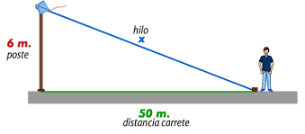

1. Responde las preguntas de acuerdo con la figura:
   1. Escribe una expresión algebraica que represente el perímetro de la figura.
   2. Si x toma el valor de 10 pies ¿Cuál es el perímetro?

1. Observa la siguiente secuencia

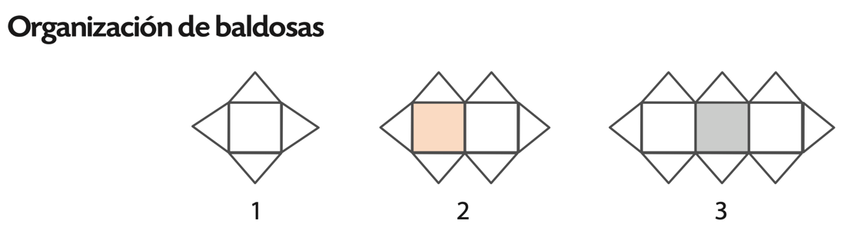

Una baldosa cuadrada, necesita de cuatro baldosas triangulares para rodearla completamente.

Dos baldosas cuadradas requieren seis baldosas triangulares para rodearlas completamente.

Responde:

* ¿Cuántas baldosas triangulares se requieren para rodear completamente tres baldosas cuadradas ubicadas como lo indica la figura 3?
* ¿Y para rodear completamente cuatro baldosas cuadradas?
* ¿Cuántas baldosas triangulares se necesitan para rodear cinco baldosas cuadradas? ¿Cuántas para rodear ocho baldosas cuadradas?
* ¿Cuántas baldosas triangulares se necesitan para rodear 15 baldosas cuadradas?
* Completa la siguiente tabla:

Cantidad de baldosas:

|  |  |
| --- | --- |
| Baldosas cuadradas | Baldosas triangulares |
| 1 | 4 |
| 2 | 6 |
| 3 |  |
| 4 |  |
| 5 |  |
| 6 |  |
| 7 |  |
| . |  |
| . |  |
| n | ¿? |

Analiza cada arreglo buscando una relación en el orden en que aparecen. Es decir,   
partiríamos de 1, 2, 3, 4,... que corresponden a los números naturales.

* Para el primer arreglo se requieren 4 baldosas.
* El segundo arreglo cuenta con 6 baldosas.
* Para el tercer arreglo se necesitan 8 y para el cuarto, 10.

Observa que los números de baldosas triangulares son pares y que el cambio de un caso a otro implica sumar 2.

Ahora, trata de encontrar una expresión general que modele el número de baldosas triangulares para cualquier una cantidad cualquiera n de baldosas cuadradas.

*Usa esta expresión para hallar la cantidad de baldosas cuadradas que hay en la posición 100* (n = 100).

**Simplificación de expresiones algebraicas  
Sesión 3**

**Indagación**

En álgebra, con mucha frecuencia reemplazamos una expresión algeraica con otra que es equivalente a la primera pero más simple. Este proceso, denomindo “simplificación de expresiones algebraicas” hace uso de las propiedades de los números reales.



¿Qué dicen las propiedades conmutativa y asociativa de la multiplicación de números reales?

En esta sesión utilizaremos algunas propiedades de los números reales para simplificar expresiones algebraicas.

**Conceptualización**

1 **Simplificando productos.**

Las leyes conmutativas y asociativas de la multiplicación pueden usarse para simplificar productos. Por ejemplo, miremos la expresión $8\left(4x\right)$.

$8(4x) = 8∙(4∙x)$ Reescribiendo $4x$ como $4∙x$

Pero $8∙\left(4∙x\right)$ por la propiedad asociativa de la multiplicación equivale a $\left(8∙4\right)x$, que es lo mismo que $32x.$

Podemos entonces afirmar que $8\left(4x\right)$ = 32x, puesto que para cualquier valor de x representan el mismo número. Por ejemplo, para x=10, ambas expresiones tienen un valor de 320. Si x = -3, ambas expresiones tienen un valor de -96.

|  |  |
| --- | --- |
| Si $x = 10$ | Si $x = -3$ |
| $8(4x)=8[4(10)$] | $$8(4x)=8[4(-3)]$$ |
| $$=8(40)= 320$$ | $= 8[-12]$ = 320 |

Tips Por la *propiedad conmutativa* de la multiplicación, podemos cambiar el orden de los factores. Por la *propiedad asociativa* de la multiplicación podemos cambiar la manera como se agrupan los términos.

Ejemplo 1 Simplifique $2∙7x$

Estrategia: usaremos las propiedades conmutativa y asociativa para reorganizar los factores  
¿Por qué? Necesitamos reagrupar los factores para encontrar el producto: $2∙7x=\left(2∙7\right)x=14x$

Ejemplo 2 Simplifique $-12t(-6)$

Solución : $-12t\left(-6\right)=-12\left(-6\right)t=72t$

Ejemplo 3 Simplifique $2\left(-4z\right)\left(6y\right)$

Solución : $2\left(-4z\right)\left(4y\right) = [2(-4)(6)](z∙y)= -48zy$

2 **Uso de la propiedad distributiva**

Otra de las propiedades usada para simplificar expresiones algebraicas es la propiedad distributiva. Para explicarla resolveremos el producto 4(5+3) de dos maneras:

|  |  |
| --- | --- |
| **Método 1** | **Método 2** |
| Uso del 0rden de operaciones | Uso de la ley distributiva de la multiplicación |
| $$4\left(5+3\right)=4\left(8\right)$$ | $$4\left(5+3\right)=4\left(5\right)+4\left(3\right)$$ |
| 32 | 20 + 12 = 32 |

Ambos método dan como resultado 32, esto sugiere la siguiente propiedad:

**Propiedad distributiva:**

Para cualquier número a, b, c se tiene que. $a\left(b+c\right)=ab+ac$  
Coloquialmente, podemos imaginar que distribuir significa *dar de uno a varios*”.

Para ilustrar la propiedad distributiva, consideremos la expresión $5\left(x+3\right)$. Dado que no conocemos a $x$, no se puede sumar lo que está dentro del paréntesis, $x+3$. Sin embargo, podemos distribuir la multiplicación del factor 5 que está fuera del paréntesis multiplicando a $x$ y a $5$, y sumando luego esos productos.

$$5\left(x+3\right)=5x+5\left(3\right)$$

$$= 5x +15$$

Recordando que la sustracción se puede considerar como una suma del opuesto, la propiedad distributiva de la multiplicación respeto a la diferencia también se cumple:

Para cualquier número a, b, c se tiene que. $a\left(b - c\right)=ab-ac$  
Coloquialmente, podemos imaginar que distribuir significa *dar de uno a varios*”.

Ejemplo 4 Multiplique $3(x+7)$  
  
**Estrategia**: se distribuye el factor que está fuera del parentesis.  
**¿Por qué?** No se puede realizar la suma que está dentro del paréntesis, para multiplicar debemos usar la ley distributiva.

$$3\left(x+7\right)=3x+3\left(7\right)$$

$$= 3x+21$$

Ejemplo 5 Multiplique $6\left(5x-1\right)$

$$6\left(5x-1\right)=6\left(5x\right)-6\left(1\right)=30x-6$$

Ejemplo 6 Multiplique $-3\left(4x+2\right)$

$$-3\left(4x+2\right)=-3\left(4x\right)+\left(-3\right)\left(2\right)$$

$$-12x-6$$

Ejemplo 7 Multiplique $-1\left(t - 9\right)$

$$-1\left(t - 9\right)=\left(-1\right)t-\left(-1\right)\left(9\right)$$

$$- t + 9$$

Ejemplo 8 Multiplique $-6\left(-3x-6y+8\right)$

$$-6\left(-3x\right)-\left(-6\right)\left(6y\right)+\left(-6\right)\left(8\right)$$

$$18x + 36y – 48$$

3 **Distribuyendo un factor de $-$ 1**

Podemos usar la propiedad distributiva para encontrar el opuesto de una suma. Por ejemplo, para simplificar $-\left(x+10\right)$, interpretando el símbolo – como un factoir de $-$ 1. Veamos:

$-(x+10) = -1 (x+10) = -1(x) +(-1)(10)$ = $-x-10$

Engeneral, esto lo podemos consignar en la siguiente propiedad:El opuesto de la suma El opuesto de la suma es la sum de los opuestos, esto es para cualquier número a y b.

$$-\left(a+b\right)=-a-b$$

Ejemplo 9 Simplifique $-\left(-9s-3\right)$

**Estrategia**: Podemos multiplicar cada térmno del paréntesis por – 1.  
**¿Por qué?** El signo – fuera del paréntesis representa un factor de $-$ 1.

$$-\left(-9s-3\right)=-1 \left(-9s-3\right)=9s+3$$

Ejemplo 10 Simplifique $-\left(-2x+3y - 1\right)$

**Estrategia**: Podemos multiplicar cada térmno del paréntesis por – 1.  
**¿Por qué?** El signo – fuera del paréntesis representa un factor de -1.

$$-\left(-2x+3y - 1\right)=-1\left(-2x\right)+\left(-1\right)\left(3y\right)-\left(-1\right)\left(1\right)$$

$$2x-3y+1$$

**Aplicaciones**

Usamos la propiedad conmutativa de la multiplicación para reordenar los factores y la propiedad asociativa de la multiplicación para reagrupar factores cuando simplificamos expresiones algebraicas.

|  |  |
| --- | --- |
| Usamos la **Propiedad conmutativa** para reordenar factores. | Simplificar: $-5∙3y= (-5∙3)y=-15y$ |
| La **Propiedad distributiva** la usamos para remover paréntesis: $$a(b+c) = ab+ac$$ | Simplificar: $7(x+3) = 7(x)+ 7(3)= 7x+21$ |
| La propiedad distributiva se puede extender para otras situaciones más complejas. $$a\left(b+c+d\right)=ab+ac+ad$$ | Simplificar: $-2\left(4m-5n-7\right)$ $$=-2\left(4m\right)-\left(-2\right)(5n)-\left(-2\right)\left(7\right)$$ $$=-8m+10n+14$$ |
| El **opuesto de la suma** es igual a la suma de los opuestos $$-\left(a+b\right)=-a-b$$ | Simplificar: $$-\left(-3r+14\right)=-1\left(-3r+14\right)$$ $$\left(-1\right)\left(-3r\right)+\left(-1\right)\left(14\right)$$ $$3r -14$$ |



**¿Qué voy a hacer?   
ACTIVIDAD # 4**



Simplifica las siguientes expresiones:



$-2∙5x$

$-7(-6y)$

$4dc3e∙5$

$(4s)8$

$-1\left(-e\right)\left(2\right)$

$7x∙ 7y$

1. 4



1. Encuentra una expresión que te permita hallar el área de la figura mostrada.   
   Determina luego el área de la figura para y = 12.

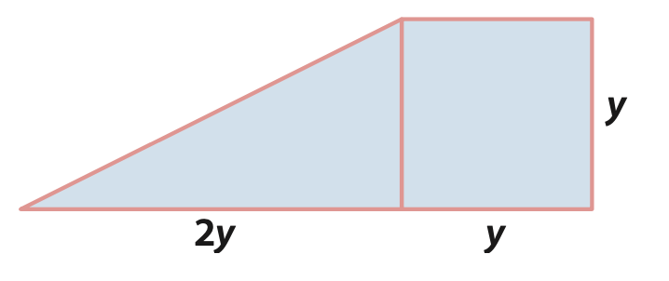

1. Encuentra una expresión que te permita hallar el volumen de la figura mostrada. Calcula luego el volumen para un valor de x = 10.

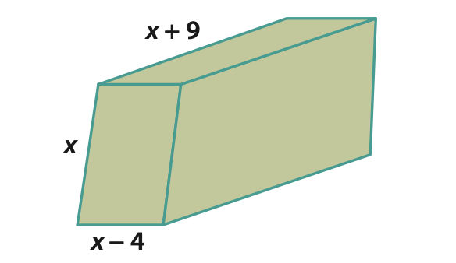

21. Encuentra una expresión que te permita hallar el volumen de la figura mostrada. Calcula el volumen oara x = 10.

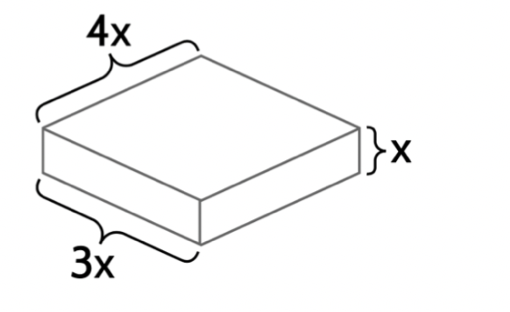

**AVANCEMOS A LA PRUEBA SABER**

1. Un reloj de aguja

   Descripción generada automáticamenteEl sistema eléctrico en un edificio se apaga de manera automática cuando el medidor muestra una lectura de 85. ¿En cuánto debe incrementarse la lectura actual para ocasionar que el sistema se apague?   
   1. 5
   2. 15
   3. 20
   4. 25
2. Pepe tiene el doble de canicas que Luis y entre los dos reúnen 30 canicas. ¿Cuántas canicas tiene Pepe y cuántas canicas tiene Luis
   1. Pepe tiene 6 canicas y Luis tiene 5 canicas.
   2. Pepe tiene 15 canicas y Luis tiene 15 canicas.
   3. Pepe tiene 20 canicas y Luis tiene 10 canicas.
   4. Pepe tiene 60 canicas y Luis tiene 30 canicas
3. Imagen que contiene dibujo

   Descripción generada automáticamentePara fijar un aviso publicitario se coloca sobre un muro una escalera a 12 metros del suelo (ver figura).   
   ¿Cuál es la longitud de la escalera?  
   1. 17m
   2. 12m
   3. 13m
   4. 15 m
4. Refiérase a la ilustración de abajo. Sea *h* la altura del muro de contención (en pies).

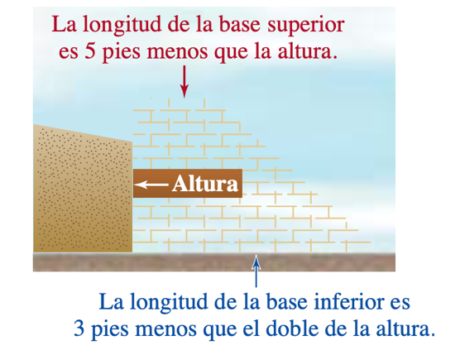

* 1. Escriba una expresión algebraica para representar la longitud de la base superior del muro de contención de ladrillo.
  2. Escriba una expresión algebraica para representar la longitud de la base inferior del muro de contención de ladrillo.
  3. Si la altura del muro vale 12 pies, ¿Cuál es la longitud de la base superior?

* [Evaluación de expresiones algebraicas](https://youtu.be/OLNIDhZEM-U).
* [Simplificación de expresiones algebraicas](https://youtu.be/s4MZ2Y1Stpg).

**Rúbrica**

**Fundamentos del álgebra**

Para evaluar con criterios claros y objetivos el progreso y trabajo de los estudiantes se tendrán en cuenta la siguiente matriz de valoración en la cual se establecen los criterios y los indicadores de competencia mediante el uso de escalas para determinar la calidad de la ejecución de los estudiantes.

Esta matriz de valoración es una herramienta tanto para los estudiantes como para el docente, los estudiantes tendrán acceso a ella mediante un cuestionario de Google Forms.

|  |  |  |  |
| --- | --- | --- | --- |
| Criterios | **Pobre (1 punto)** | **Justa (2 puntos)** | **Buena (3 piuntos)** |
| Traduce enunciados desde el lenguaje normal al lenguaje algebraico.  20% | Todas las expresiones se tradujeron de forma incorrecta a partir de la expresión verbal. | La mayoría de las expresiones se tradujeron de forma incorrecta o tienen componentes incorrectos pero no son completamente incorrectos. El alumno muestra cierta comprensión de este proceso. | Todas o la mayoría de las expresiones se tradujeron correctamente a partir de las expresiones verbales, y el alumno muestra una comprensión profunda de este proceso. |
| Evalúa expresiones algebraicas y fórmulas de uso en las ciencias y en el campo financiero.  30% | Todas las expresiones se evaluaron de manera incorrecta, y el alumno muestra una falta de comprensión de los conceptos algebraicos y deficiencias en las operaciones básicas. | La mayoría de las expresiones se evaluaron incorrectamente, pero los intentos de solución no fueron del todo incorrectos. El alumno muestra cierta comprensión de este proceso. | La mayoría o todas las expresiones se evaluaron correctamente, sin errores computacionales o con errores mínimos. El alumno muestra una comprensión profunda de este proceso. |
| Simplifica expresiones algebraicas aplicando las propiedades de los números reales.  30% | Tdas las expresiones se simplicaron de manera incorrecta, y el alumno muestra una falta de comprensión de los las propiedades de los números reales y de su aplicación en la simplificación de expresiones | La mayoría de las expresiones algebraicas se evaluaron de manera incorrecta, pero el desarrollo de los ejerciicos no fueron del todo incorrectos. El estudiante muestra cierta comprensión del tema. | La mayoría de las expresiones algebraicas se evaluaron de manera correcta o o con erreores mínimos. El estudiante muestra una comprensión profunda del tema. |
| Asistencia y participación en las tutorías, puntualidad y eficiencia en la entrega de trabajos  20% | El estudiante no participó ni asistió a las tutorías teniendo conectividad ilimitada, no completó gran parte de las actividades, o entregó los talleres con más de 5 días de retraso. | El estudiante no participó en las en las tutorías pero su asistencia fue regular, no completó gran parte de las actividades, pero si bien no entregó los talleres en el plazo estipulado, lo hizo pocos días después. | El estudiante participó activamente y asistió a casi todas las tutorías, completó los trabajos, completó gran parte de las actividades cumpliendo con los plazos de entrega. |